«НАЦИОНАЛЬНЫЙ ИССЛЕДОВАТЕЛЬСКИЙ УНИВЕРСИТЕТ «МОСКОВСКИЙ ЭНЕРГЕТИЧЕСКИЙ ИНСТИТУТ»
Кафедра радиотехнических приборов и антенных систем

Типовой расчёт
по курсу
«Техника зеркальных антенн»

Студенты: Евсинейкин С.И.
Группа: ЭР-21-22
Преподаватель: Коган Б.Л.

Москва 2026
ИСХОДНЫЕ ДАННЫЕ
Таблица 1 – Исходные данные для построения офсетной двухзеркальной антенны
Вариант | $$D_{m}$$ | $$F$$ | $$h$$ | $$L_{t}$$ | $$β, °$$
4 | 900 | 818.82 | 596.05 | 735.51 | 25

Параметр $σ=-1$ для антенн Кассегрена
РАСЧЁТ
Рассчитаем угловые параметры основного зеркала, угол наклона центра используемого участка главного зеркала от фокальной оси:
$$θ_{0}=-2∙\arctan\left(\frac{h}{2F}\right)=-40°$$
Угол наклона верхнего края используемого участка главного зеркала от фокальной оси:
$$θ_{U}=-2∙\arctan\left(\frac{2h+D_{m}}{4F}\right)=-65.138°$$
Угол наклона нижнего края используемого участка главного зеркала от фокальной оси:
$$θ_{L}=-2∙\arctan\left(\frac{2h+D_{m}}{4F}\right)=-10.193°$$
Рассчитаем эксцентриситет побочного зеркала с 5-ю значащими цифрами:
$$e=\frac{1-σ∙\sqrt{\frac{tg\left(\frac{β}{2}\right)}{tg\left(\frac{β-θ_{0}/2}{2} \right)}}}{1+σ∙\sqrt{\frac{tg\left(\frac{β}{2}\right)}{tg\left(\frac{β-θ_{0}/2}{2} \right)}}}=3.8770$$

Угол наклона оси облучателя:
$$α=2∙\arctan\left(\frac{e+1}{e-1}∙tg\left(\frac{β}{2}\right)\right)=41.194°$$
Угол между осью $z_{f}$ и краем субрефлектора:
$$θ_{e}=-σ\left(2∙\arctan\left(\frac{1-e}{1+e}∙tg\left(\frac{θ_{U}-β}{2}\right) \right)-α\right)=20°$$
Параметр покрытия субрефлетора:
$$a=\frac{L_{t}+\frac{{\left(2h-D_{m}\right)}^{2}}{16F}-F}{\left(\frac{σ-1}{2}\right)\frac{\left(e^{2}-1\right)\cos\left(θ_{U}\right)}{e∙\cos\left(β-θ_{U}\right)+1}-\left(\frac{σ+1}{2}\right)\frac{\left(e^{2}-1\right)\cos\left(θ_{L}\right)}{e∙\cos\left(β-θ_{L}\right)+1}}=12.89 мм$$
Половина межфокального расстояния субрефлектора:
$$f=a∙e=50 мм$$
Проекция апертуры субрефлетора на ось $x_{sr}$:
$$Ds_{x}=-σ∙a∙\left[\frac{\left(e^{2}-1\right)\sin\left(β-θ_{U}\right) }{e∙\cos\left(β-θ_{U}\right)+1}-\frac{\left(e^{2}-1\right)\sin\left(β-θ_{L}\right) }{e∙\cos\left(β-θ_{L}\right)+1}\right]=157.64 мм$$
Расстояние между центрами зеркал:
$$L_{m}=-a\frac{e^{2}-1}{e∙\cos\left(β-θ_{0}\right)+1}-\frac{h}{\cos\left(θ_{0}\right)}=858.71 мм$$
Расстояние от точки фокуса до центра субрефлектора:
$$L_{s}=a∙\left(2+\frac{e^{2}-1}{e∙\cos\left(β-θ_{0}\right)+1}\right)=94.38 мм$$
Минимальное расстояние по вертикальной оси между краями зеркал:
$$d_{sr-mr}=h-\frac{D_{m}}{2}-a\left(\frac{σ-1}{2}\right)\frac{\left(e^{2}-1\right)∙\sin\left(θ_{U}\right)}{e∙\cos\left(β-θ_{U}\right)+1}+$$
$$+a\left(\frac{σ+1}{2}\right)\frac{\left(e^{2}-1\right)∙\sin\left(θ_{L}\right)}{e∙\cos\left(β-θ_{L}\right)+1}=-19.68 мм$$
Расстояние по вертикальной оси между точкой фокуса и нижним краем главного зеркала:
$$d_{f-mr}=h-\frac{D_{m}}{2}+2f∙\sin\left(β\right)=188.31 мм$$
Максимальное расстояние между краями рефлекторов:
$$H_{t}=h+\frac{D_{m}}{2}-\left(\frac{σ-1}{2}\right)\frac{\left(e^{2}-1\right)∙\sin\left(θ_{L}\right)}{e∙\cos\left(β-θ_{L}\right)+1}+$$
$$+a\left(\frac{σ+1}{2}\right)\frac{\left(e^{2}-1\right)∙\sin\left(θ_{U}\right)}{e∙\cos\left(β-θ_{U}\right)+1}=1038.37 мм$$
Рассчитаем вспомогательные расстояния:
$$\left\|OP_{1}\right\|=-σ∙a\frac{\left(e^{2}-1\right)}{e∙\cos\left(θ_{L}-β\right)+1}=43.41 мм$$
$$\left\|OP_{2}\right\|=-σ∙a\frac{\left(e^{2}-1\right)}{e∙\cos\left(θ_{U}-β\right)+1}=182.66 мм$$
$$\left\|F_{0}P_{1}\right\|=2a-σ\left\|OP_{1}\right\|=69.21 мм$$
$$\left\|F_{0}P_{2}\right\|=2a-σ\left\|OP_{2}\right\|=208.45 мм$$
Тогда, центр эллиптической апертуры вспомогательного субрефлектора:
$$C_{sr}\left|\begin{aligned}x_{C_{sr}}=\frac{\left\|F_{0}P_{1}\right\|\sin\left(α+σθ_{e}\right)+\left\|F_{0}P_{2}\right\|\sin\left(α-σθ_{e}\right)}{2}=103.84 мм, \\ y_{C_{sr}}=0, \\ {z_{C}}_{sr}=a\sqrt{1+\frac{x_{C_{sr}}^{2}}{f^{2}-a^{2}}}-f=-19.43 мм.\end{aligned}\right.$$
Ось апертуры субрефлектора параллельно $y$:
$$Ds_{y}=\max\left[\frac{2a\left(e^{2}-1\right)\sin\left(θ_{e}\right)\sin\left(ϕ\right)}{e\left[-\sin\left(α\right)\sin\left(θ_{e}\right)\cos\left(ϕ\right)+\cos\left(α\right)\cos\left(θ_{e}\right)\right]-1}\right] при 0≤ϕ≤2π$$
Соответственно, максимальное значение оси апертуры субрефлектора достигается при $ϕ≈60°$ (рисунок 1).
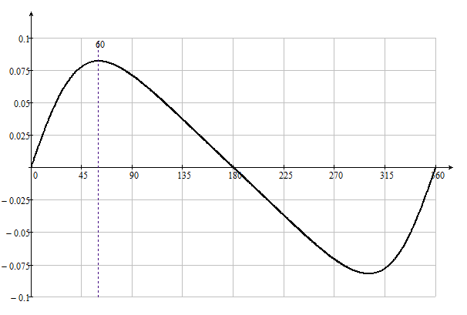
$$Ds_{y}, м$$
$$ϕ, °$$
Рисунок 1 – График зависимости $Ds_{y}\left(ϕ\right)$
Соответственно, ось апертуры субрефлектора параллельно $y$:
$$Ds_{y}=82.16 мм$$
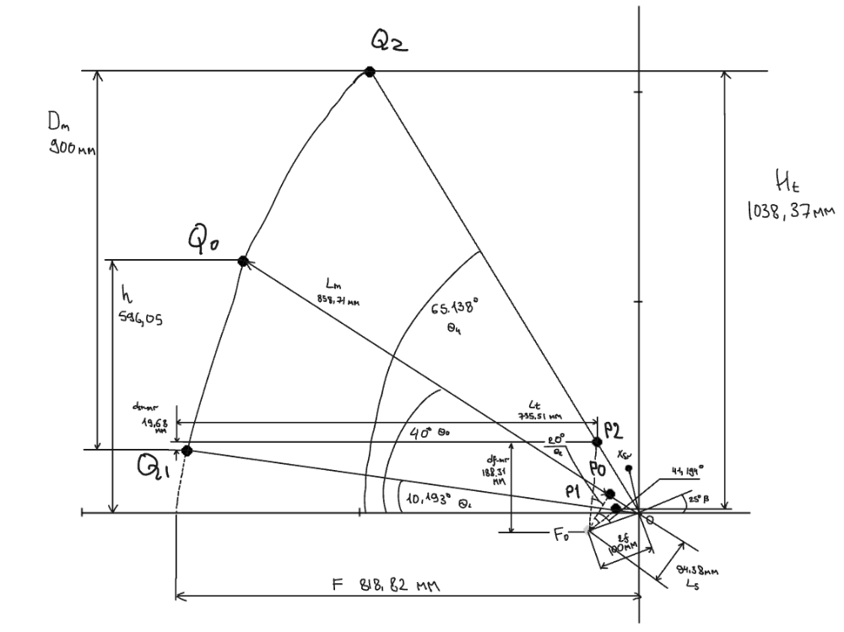
Рисунок 2 - Вертикальное сечение двухзеркальной антенны Кассегрена
Таблица 2 – Численные результаты расчёта для антенны Кассегрена
Параметр | Значение | Ед. измерения
$$D_{m}$$ | 900.00 | мм
$$F$$ | 818.82 | мм
$$h$$ | 596.05 | мм
$$θ_{0}$$ | -40.00 | $$°$$
$$θ_{U}$$ | -65.14 | $$°$$
$$θ_{L}$$ | -10.19 | $$°$$
$$β$$ | 25.00 | $$°$$
$$θ_{e}$$ | 20.00 | $$°$$
$$e$$ | 3.8770 | -
$$a$$ | 12.89 | мм
$$f$$ | 50.00 | мм
$$Ds_{x}$$ | 157.64 | мм
$$Ds_{y}$$ | 82.16 | мм
$$α$$ | 41.19 | $$°$$
$$L_{s}$$ | 94.38 | мм
$$L_{m}$$ | 858.71 | мм
$$d_{sr-mr}$$ | -19.68 | мм
$$d_{f-mr}$$ | 188.31 | мм
$$Lt$$ | 735.51 | мм
$$H_{t}$$ | 1038.37 | мм
$$C_{sr}$$ | ${x_{C}}_{sr}=$ 103.84  ${y_{C}}_{sr}=$ 0  ${z_{C}}_{sr}=$ -19.43 | мм

